Aula 01 - História

Nascido na Groenlândia, Rasmus Lerdorf criou na década de 90, uma ferramenta de interface que verificava quantos visitantes acessavam o site naquele momento e que interpretava comentários. Esse projeto foi evoluindo para uma CGI com bibliotecas e, quando se tornou Open Source, aumentou muito sua popularidade e funcionalidades através da comunidade. Em 1997, dois programadores Israelenses reescreveram o código da linguagem, o que fez a comunidade rebatizar seu nome para PHP: Hypertext Preprocessor, ou no Português claro, Páginas de Hipertexto Pré-processadas.

Assim como o HTML é para conteúdo, as CSS são para estilo e o Javascript para interatividade, o PHP é uma tecnologia de complemento que traz funcionalidades adicionais ao Desenvolvimento Web, se tornando uma das linguagens interpretadas mais populares do mundo por estar presente em mais de 80% dos web sites.
Tal como linguagens de script como o Javascript, o código escrito em PHP não é compilado (e transformado em linguagem de máquina), mas sim processado pelo servidor web e interpretado pelo navegador.

O padrão Unicode permite a compatibilidade de textos independente do idioma, lembre-se sempre de configurar a formatação de codificação (charset) para o padrão UTF-8.

Aula 02 - Instalação

Instalando e configurando o ambiente PHP:

Para simular um servidor web em uma máquina doméstica, serão precisos 3 programas:
-Apache: HTTP server
-MySQL: SGBD (ferramenta de banco de dados)
-PHP: interpretador (engine) mais popular do back-end
Para simplificar esse processo, instale o pacote de ferramentas WAMP (ou o XAMPP, que é multiplataforma e mais leve) para formar um ambiente integrado de desenvolvimento em PHP.

Ao instalar o XAMPP → abra seu control_panel → à direita da janela, click no botão_explorer para abrir o diretório onde o programa está instalado→ abra a pasta htdocs→ crie uma pasta e dentro dela salve seus arquivos com extensão .php→abra o navegador → na URL, digite localhost/→e complemente o endereço com o nome_da_pasta que criou e o nome_do_arquivo.php

Aula 03 – Guardando arquivos no localhost

Apache é uma ferramenta responsável pela comunicação entre o servidor e o cliente, estabelecendo uma conexão através do protocolo HTTP. Sendo o Servidor Web mais popular da internet, ele interpreta arquivos de diferentes linguagens (como PHP, Java, Python), processando/transformando esses arquivos estáticos em HTML e entregando-os ao Browser do cliente.

A linguagem PHP é especialmente adequada para o Desenvolvimento Web pois pode ser embutida/misturada dentro da linguagem HTML, transformando qualquer site estático em uma página dinâmica, permitindo até mesmo acessar banco de dados. Por ser uma linguagem back-end, toda parte do código PHP será processado/executado no servidor para depois enviar somente HTML personalizado ao cliente.

Outros exemplos de tecnologias Server-Side são:
- Servlet/JSP (Java)
- ASP.NET (incorporada à plataforma .NET da Microsoft)

Por padrão, index é sempre o arquivo raiz, ou seja, o arquivo da página principal de um site e o primeiro a ser executado pelo servidor, sendo facultativo declará-lo na URL. Sem esse arquivo no diretório raiz, o resultado pode ser catastrófico pois o servidor pode apresentar toda a estrutura do projeto, ou seja, o diretório raiz.

O endereço de um servidor local é 127.0.0.1 ou, em sua forma DNS: localhost
A porta 80 é a porta padrão dos Servidores Web para compartilhar documentos (como as páginas Web) através do protocolo HTTP.
Porta é uma conexão virtual/lógica de dados que pode ser usada por programas para trocar dados diretamente, em vez de passar por um arquivo ou outro local de armazenamento temporário. As mais comuns são as portas do tipo TCP e UDP.

<?php...?> é a tag padrão para inserir código PHP dentro do código HTML e tudo o que estiver dentro dela é considerado código PHP.
<?...?> short open tag, é uma forma abreviada, para poder usá-la é preciso habilitá-la no nas configurações php.ini do servidor
<?=$variável?> utilizada para fazer uma impressão rápida de uma variável ou expressão quando estiver debuggando, equivalente ao comando echo
É importante que a extensão do arquivo seja .php pois, se for .html, o código PHP não será reconhecido e processado pelo servidor e, consequentemente, não será interpretado pelo navegador.
Um arquivo HTML com extensão .php vai se comportar exatamente como HTML. O interpretador PHP só entra em cena para o que estiver entre as tags <?php… e ?>. Nesse contexto, o ideal é usar todos os arquivos com extensão .php.
- Para acessar um nível acima na árvore de diretórios Linux/servidor use (../)

Link para a Documentação do PHP

Aula 04 – Declarando variáveis

A declaração de variáveis no PHP não é obrigatória, entretanto, é uma boa prática declará-las

-echo, print e printf() são comandos que servem para gerar saída na tela (tanto na função echo quanto na função print são opcionais os parênteses).
-Tags HTML podem ser inseridas dentro das aspas duplas como a tag <br> para pular linha.
-Não é possível colocar aspas duplas dentro de aspas duplas. (use aspas simples)
-Toda variável deve começar com o cifrão ($), seguida de letra ou underline, ou seja, não pode começar o nome com número

Diferente do Java que é Case-Sensitive para tudo, no PHP:
São Case-Sensitive:
- $variáveis
- CONSTANTES (se declaradas com a palavra-chave const)
Não são Case-Sensitive:
- palavras-chave (reservadas)
- classes
- funções (até mesmo aquelas definidas pelo usuário)

Para criar constantes, use a função define(). Exemplo:
define(“CONSTANTE”),27);
Outra maneira de declarar constantes é com a palavra-chave const

Porque não declarar variáveis com acentos ou símbolos?
A acentuação é permitida porém não é uma boa prática. Todos os computadores interpretam o encoding (codificação) ASCII igual mas, quando se trata de ASCII estendidos, pode ser gerado um problema porque nem todo computador os interpreta igualmente. Não é garantia que em outros idiomas, além do inglês, a interpretação seja igual. ($variável → $vari?vel)

Não existe a necessidade de declarar variáveis. Os tipos serão atribuídos automaticamente de acordo com o valor que a variável receber, ou seja, a linguagem inicializa a variável e modifica seu tipo de acordo com a atribuição. Esse processo é conhecido como coerção (porém é uma boa prática de programação declarar as variáveis).

O operador de atribuição é um sinal de igual (=)
Exemplo de atribuição de variáveis simultaneamente: $a = $b = $c = 10;
Esse operador tem low priority sobre os operadores lógicos AND e OR, porém os operadores && e || têm higher priority sobre todos. Exemplo:
$c = $a and $b → A precedência dessa operação é $c = $a

É necessário o ponto-e-vírgula (;) para indicar o fim do comando

Não é necessário aquele (f) acompanhando números decimais (float) como no Java

O PHP aceita typecast, ou seja, forçar a conversão de uma variável para que seja de um determinado tipo:
- Inteiro: (int) ou (integer)
- Real: (real), (float), (double)
- Caractere: (string)
- Lógico: não existe typecast porque tipos lógicos são considerados como inteiros, sendo true = 1 e false = string vazia (“”)

A concatenação em PHP é realizada pelo operador ponto (.) Exemplo:
echo "<br>Concatenando: " . $nome . " tem " . $idade . " anos";
Diferente do Javascript onde a concatenação tem preferência sobre a adição numérica; no PHP, o operador (+) serve apenas para somar valores porque o operador de concatenação é o ponto (.) Exemplo: [javascript: ‘1’+1=11] [php: ‘1’+1=2]

O Template String é uma alternativa à concatenação (é importante que as variáveis estejam entre as aspas duplas), desse modo não será preciso utilizar o operador ponto(.): echo "Usando template: $nome tem $idade anos!"
Note que não foi preciso as chaves{}, como no Javascript.

Ao converter para booleano, os seguintes valores serão considerados como false:
- inteiro 0;
- float 0.0;
- string vazia “” ou “0”;
- vetor vazio []
- O próprio booleano false;

Aula 05 – Funções Matemáticas

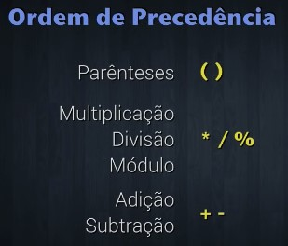

Em PHP, dividindo dois números do tipo inteiro, o retorno pode ser do tipo float.

Como usar valores personalizados?
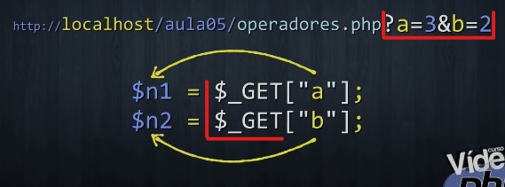
Ao atribuir valores às variáveis, os dados são inseridos na URL para serem passados como parâmetros.

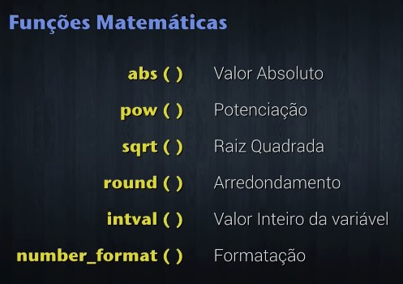
Função number_format():
- 1º parâmetro é o valor
- 2º parâmetro é a
quantidade de casas decimais
- 3º parâmetro é o
separador decimal
- 4º parâmetro é o
separador de milhar.
.number_format($v1,2,",",".")
Também temos as funções:
- ceil(): arredondamento para cima
- floor(): arredondamento para baixo

Aula 06 – Operadores

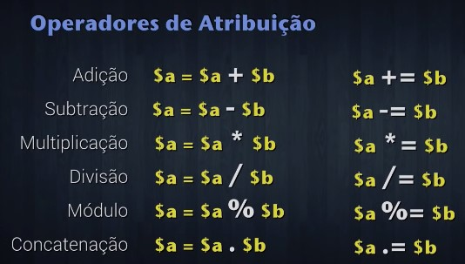

Observações quanto às operações com Módulos:
$h = 1 % 2; //retorna '1' $y = 0 % 3; //retorna '0'

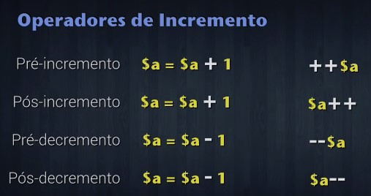

Atenção! O PÓS incremento/decremento utiliza a variável primeiro para depois decrementar

Os comentários serão ignorados durante a interpretação do script e seguem o padrão:
//este é um comentário inline estilo C ou #este é um comentário inline estilo shell
ou /*este é um comentário em
mais linhas*/
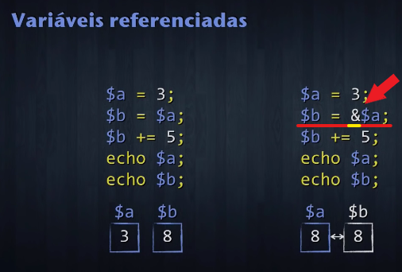

Colocar um caractere ‘&’ na frente de uma variável vai criar um ponteiro em PHP. Ele não será uma variável de fato mas guardará o endereço dela, ou seja, será uma referência à variável original. Com isso, cria-se uma relação entre as variáveis. Se alterar uma, também altera a outra.
No exemplo acima, ao utilizar o operador &, a variável `a` fará referência à variável `b`.
Assim, se a variável `a` valer 8, então `b` valerá 8 + 5 = 13, mudando o valor da variável `a` também para 13 e ficando ambas com o mesmo valor

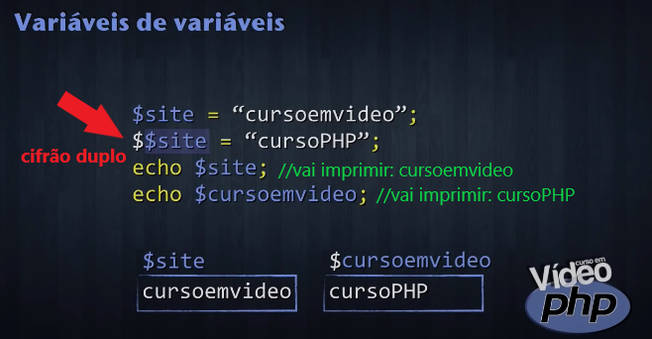

Colocar um segundo ‘$’ na frente de uma variável cria uma variável dinâmica, dependente do conteúdo da variável original. Basicamente, o cifrão duplo instrui a criação de uma variável dentro da memória do servidor considerando o conteúdo da variável $site. Logo, a recém-criada variável $cursoemvideo recebe o valor “cursoPHP”. Sendo assim, teremos 2 variáveis.

Aula 07 – Operador Relacional, Ternário ou Lógico

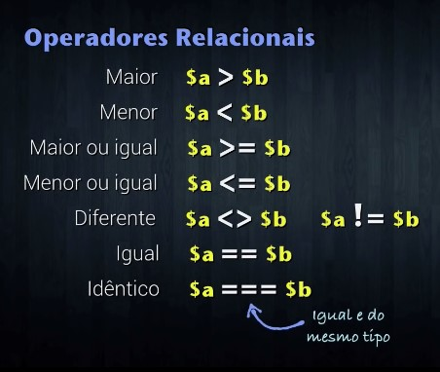

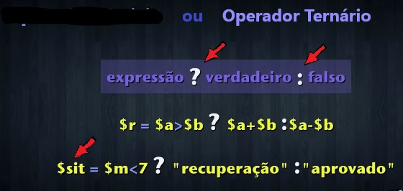
Cuidado! O operador ternário apenas retorna valor ou expressão, ele NÃO executa declarações/comandos.
Exemplo de código que NÃO compila:
(a==b) ? echo ’sim’: echo ’não’

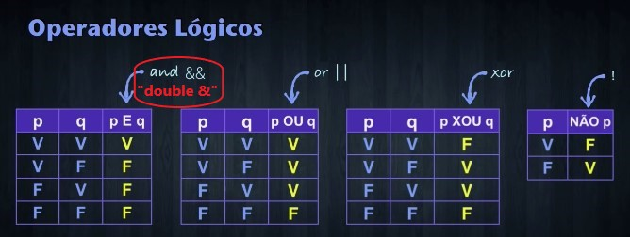

Aula 08 - Formulários

É possível interligar formulários HTML com scripts PHP através da cláusula $_GET[“”]
(Lembrando que é escrito todo em letras maiúsculas)
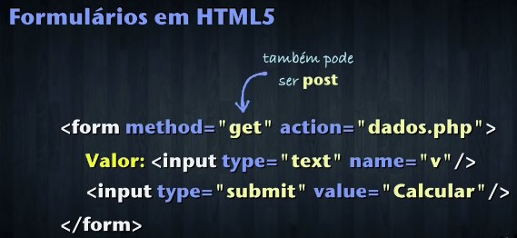
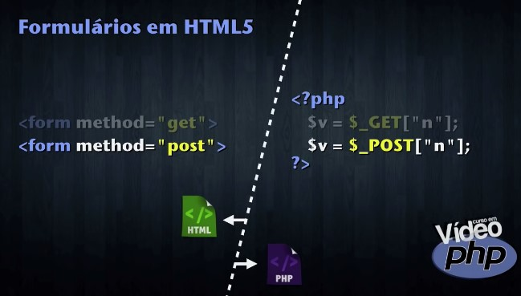

O parâmetro metod=”get” envia os dados pela URL(mais rápido) e utiliza o comando $_GET[“”]
Já o parâmetro metod=”post” envia por pacotes(mais seguro) e utiliza o comando $_POST[“”]
O parâmetro action=”dados.php” indica para qual arquivo os dados devem ser enviados para agir.
A tag <form> cria formulários
A tag <input> serve para criar uma série de controles, como caixa de textos, botões, etc
O objeto input de tipo submit enviam os dados do formulário para o arquivo estipulado no parâmetro action da primeira linha.
A integração entre qualquer controle de formulário HTML e seu script PHP pode ser feita através do parâmetro name
Função date(“Y”) busca o ano atual do sistema. O parâmetro y minúsculo vai mostrar o ano de forma reduzida (21), já o Y maiúsculo mostra o ano inteiro(2021)
Função isset()pode ser usada para verificar se a variável foi definida/inicializada, ou seja, verifica se foi configurado.

Aula 09 – Condicional Composta
O PHP permite a condicional elseif, o que reduz a quantidade de blocos
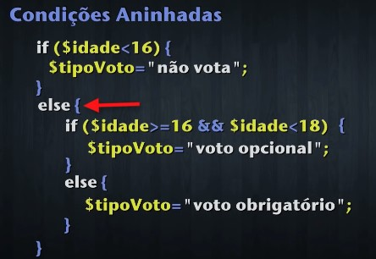

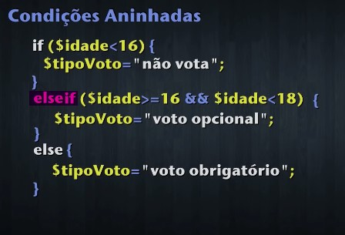

Se por acaso as chaves{} forem esquecidas, mesmo assim os comandos executarão, porém de maneira independente. Exemplo: if ($x == $y) echo "<hr>comando1";

Aula 10 – Condicional Switch

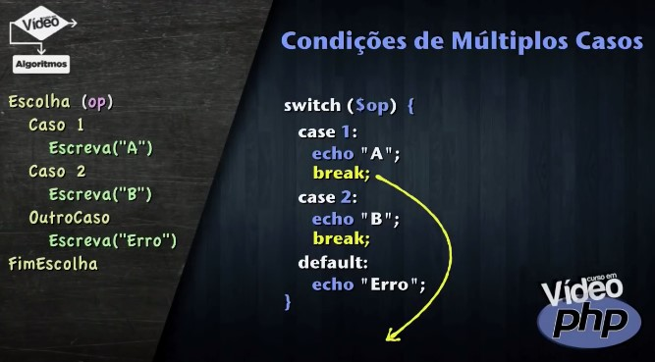

Não esqueça do comando break
Exemplo de Condicional Switch com múltiplos valores:

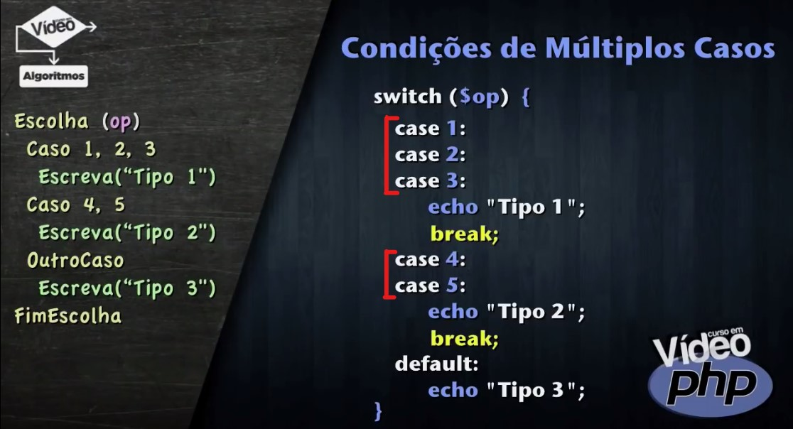

ATENÇÃO: Limpe o cache! Seu código não carrega? Editou e não aparece? Limpe a cache do navegador!

Aula 11- Iteração While

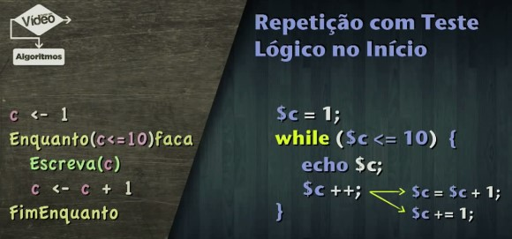
Note que é preciso atribuir valor à variável $c antes de construir o loop.

Para criar código HTML dinamicamente, dentro de uma extensão .php, utilize o comando echo

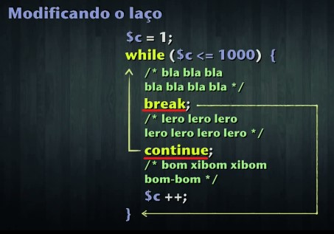

Dentro dos laços de repetição, o comando break quebra o fluxo da iteração e manda a execução para fora da estrutura. Já o comando continue, volta para o início da iteração mesmo sem ter chegado lá embaixo da estrutura.

Aula 12 – Repetição Do-While

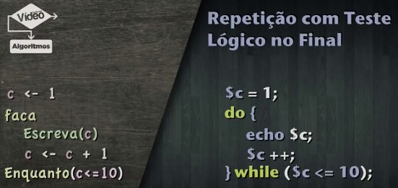

Aula 13 – Iteração For

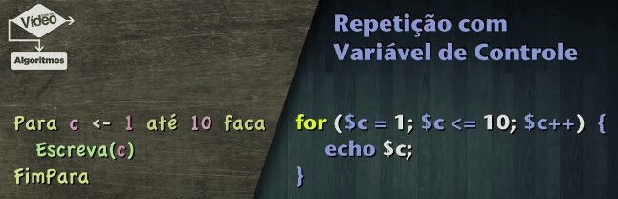
Na iteração for, a variável já é declarada dentro da estrutura, a semântica do segundo parâmetro equivale a “enquanto” e os parâmetros são separados por ponto-e-vírgula.

Aula 14 – Rotinas

Rotinas são funções ou procedimentos, porém o PHP considera ambas operações como funções, distinguindo-se apenas quanto ao seu valor de retorno, se é vazio ou não.
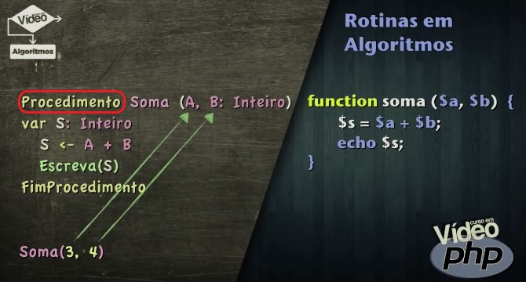
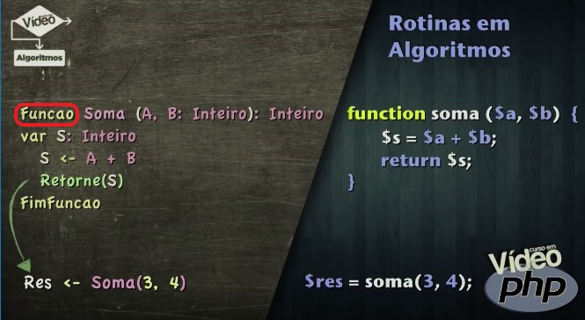

Nas funções, não é preciso declarar antes as variáveis locais (internas na estrutura)Nas funções para criar Rotinas com Múltiplos Parâmetros em PHP, ou seja, Parâmetros Variáveis não é preciso especificar os parâmetros pois existem funções internas para pegá-los automaticamente:
- func_get_args(): pega todos os argumentos e coloca dentro de um vetor.
- func_num_args(): retorna a quantidade de argumentos passados.
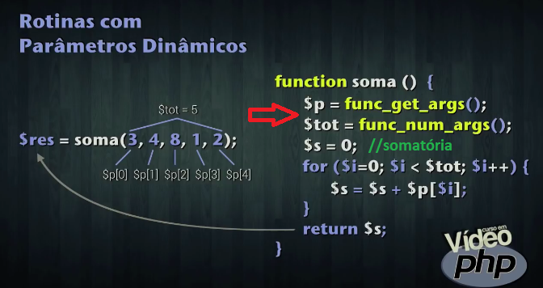

Passagem de parâmetros: por valor ou por referência?

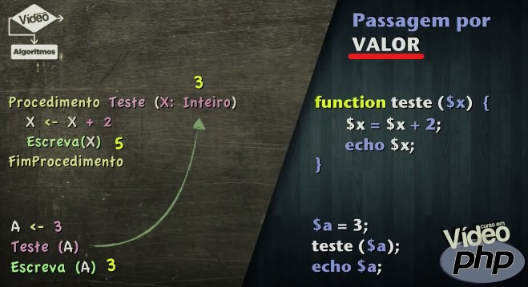
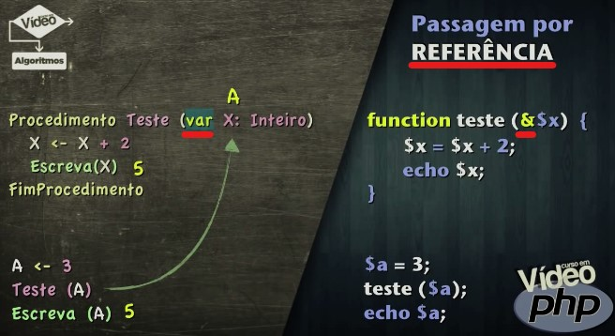
Na passagem por valor, o valor da variável externa é copiado para o parâmetro da função e, qualquer mudança nesse parâmetro, não altera o valor da variável. Já na passagem por referência, é adicionado um & (“ê comercial”) na frente do parâmetro. Desse modo, o que vai para esse parâmetro não é um valor, mas sim o endereço de memória (ponteiro) da variável que foi passada e, assim, qualquer alteração feita nesse parâmetro também altera o valor da variável externa.

Aula 15 – Rotinas Externas
(inclusão de bibliotecas)

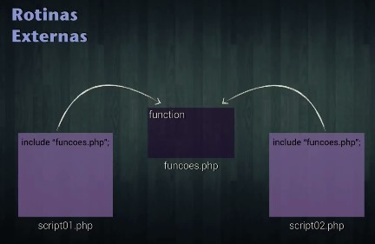

Com o princípio do reuso, podemos utilizar rotinas que não estão exclusivamente dentro do arquivo do programa principal, sendo possível criar um pacote de rotinas e aproveitá-las em programas separados (conceito de bibliotecas). A grande vantagem é que qualquer alteração dentro dessa função vai afetar também o funcionamento de todos os scripts que a utilizarem.
Para isso, usamos o comando include, que permite incluir outros arquivos. Caso o arquivo não esteja disponível, continua o programa, acusando apenas um [Warning].
Existe também o comando require que tem funcionalidade semelhante porém torna o arquivo obrigatório, ou seja, caso o arquivo requerido não seja encontrado ou esteja corrompido, interrompe o programa exatamente nessa linha e apresenta um [ERRO FATAL], não apresentando nenhum resultado.
Existem também as variações include_once e require_once que previnem que o mesmo arquivo seja carregado de novo, e sim apenas uma vez.

Aula 16 e 17 – Funções internas para Strings

No PHP, tudo que está entre aspas é considerado como tipo string, porém a aspa simples não é interpretativa, é apenas uma string e tudo será tratado como texto. Já a aspa dupla é processada, reconhecendo variáveis no conteúdo ou caracteres de escape como \n \t \r que serão consideradas na hora de executar a string.
O valor verdadeiro é impresso como ‘1’ e o valor falso é impresso como vazio ““.
Logo, $c = (10 > 5) ? true : false; retorna o valor ‘1’

- printf(): permite exibir uma string com itens formatados. Exemplo:printf("O %s está custando R$ %.2f", $produto, $preco);
O símbolo de porcentagem (%) indica a presença de uma variável:
  - %d: valor inteiro (positivo ou negativo)
  - %f: valor real, float
  - %s: string
  - %c: caractere
  - %i: permite a notação hexadecimal ou octal na função fscanf()
- print_r(): Exibe coleções, objetos e variáveis compostas (vetores e matrizes) de maneira organizada. Exemplo:
print_r($vetor); //imprime "Array ( [0] => 4 [1] => 8 [2] => 9 )"
Existem também funções semelhantes como:
  - var_dump($vetor)
  - var_export($vetor)
- wordwrap(): cria quebras de linha para textos muito longos e em um tamanho especificado.
Exemplo:$result = wordwrap($txt, 9, "<br>\n", true);
- strlen(): string lenght - retorna o comprimento, ou seja, a quantidade de caracteres de uma string (inclusive espaços em branco). Exemplo:$tamanho = strlen($txt);
- trim(): Elimina espaços em branco antes e depois de uma string. Exemplo:$nome_sem_espacos = trim($nome);
- ltrim(): Elimina espaços em branco no início, à esquerda.
$sem_espacos_inicio = ltrim($nome);
- rtrim(): Elimina espaços em branco no final, à direita.
$sem_espacos_fim = rtrim($nome);
- str_word_count(): dependendo do parâmetro, retorna a quantidade de palavras ou cria um vetor com a string. Exemplo:
$frase = "Eu vou estudar PHP"; $contador = str_word_count($frase, 2);
Array ( [0] => Eu [3] => vou [7] => estudar [15] => PHP )
- explode(): Pega cada palavra e joga num índice de vetor. É uma versão mais nova da str_word_count, ela procura pelos caracteres especificados no parâmetro (como o espaço em branco), quebra a string e coloca os itens em um vetor.
Exemplo:$site = "Curso em Video"; $vetor = explode(" ",$site);
Array ( [0] => Curso [1] => em [2] => Video )
- str_split(): coloca cada letra de uma string em uma posição do vetor. Exemplo:$nome = "Jonatas"; $vetor = str_split($nome);
Array ( [0] => J [1] => o [2] => n [3] => a [4] => t [5] => a [6] => s )
- implode() ou join(): Transforma um vetor inteiro em uma string. Exemplo:
$vet[0] = "curso";
$vet[1] = "em";
$vet[2] = "video";
$texto = implode("_", $vet);
curso_em_video
- chr(): Retorna um caractere de acordo com seu código ASCII passado como parâmetro. Exemplo:$letra = chr(67);
- ord(): Retorna o código ASCII de um caractere passado como parâmetro. Exemplo:$cod = ord($letra);
- strtolower(): converte todas as letras para minúsculo. Exemplo:
print("Seu nome em minúsculo é " . strtolower($nome));
- strtoupper(): converte para maiúsculo. Exemplo:
print("Seu nome em MAIÚSCULO é " . strtoupper($nome));
- ucfirst(): converte e primeira letra para maiúsculo (uppercase). Exemplo:
print("Seu nome, com uppercase, é ".ucfirst(strtolower($nome)));
- ucwords(): converte a primeira letra de cada palavra para maiúsculo. Exemplo:print("<br>função ucwords(): ".ucwords(strtolower($nome)));
- strrev(): reverte a ordem dos caracteres. Exemplo:
print(strrev(strtoupper($nome)));
SEUGIRDOR SATANOJ
- strpos(): retorna a posição da palavra na string. Exemplo:
$frase = "Estou aprendendo PHP"; $pos = strpos($frase, "PHP");
- stripos(): string-ignore-position, ou seja, retorna a posição da palavra/caractere na string ignorando se é maiúsculo ou não. Exemplo:$pos = stripos($frase, "php");
- substr_count(): retorna a quantidade de vezes que uma palavra apareceu na string. Exemplo:
$cont = substr_count($frase, "PHP");
- substr(): bastante utilizada, ela retorna trechos da string especificados pelos seus parâmetros. O 1º indica a string, o 2º indica a partir de onde começar (se o parâmetro for negativo, conta-se de trás para frente) e o 3º parâmetro indica o novo comprimento (se ele não for indicado, considera-se o comprimento até o fim). Exemplo:
$sub = substr($site, 0, 5);
- str_pad(): faz a string caber em determinado espaço (útil para alinhamentos). Exemplo:
$novo = str_pad($nome, 25, ".", STR_PAD_BOTH);
Seus 4 parâmetros indicam, respectivamente: variável, tamanho, caractere separador, orientação da posição (Left, Both, Center)
- str_repeat(): repete os caracteres estipulados nos parâmetros. Exemplo:
print(str_repeat("-", 30)); //gera 30 sinais de menos
- str_replace(): substitui uma string por outra. Exemplo:
$frase = "Gosto de estudar Matemática!";
$novafrase = str_replace("Matemática", "PHP", $frase);
//imprime "Gosto de estudar PHP"
A função str_ireplace() ignora caixa alta (maiúsculas).

Aula 18 e 19 – Vetores e Matrizes

O índice de variáveis composta começa em zero (0).
No PHP, não há declaração do tipo da variável, sejam elas simples ou compostas (vetores) pois a linguagem é dinâmica e fracamente tipada.
No PHP, os vetores são dinâmicos, ou seja, alocam apenas o espaço de memória necessário para abrigar os dados pois um novo índice é criado a cada nova variável, portanto não há necessidade de declarar o tamanho do vetor, diferente do Java.
No PHP, as variáveis compostas são heterogêneas, isto é, um mesmo vetor aceita tipos diferentes de variáveis.
$vetor[] = 7; cria uma nova posição, no final do vetor, com o valor 7.
count(); calcula a quantidade de elementos.

Criando vetores:
Para criar vetores utilize a palavra reservada array()
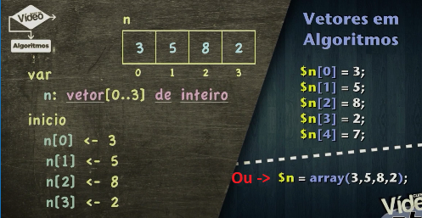
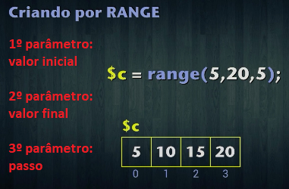
Iteração foreach(){}: percorre todos os elementos do vetor. Exemplo:
foreach ($c as $valor) { //"Para cada elemento do vetor $c
tratado como $valor, faça:"

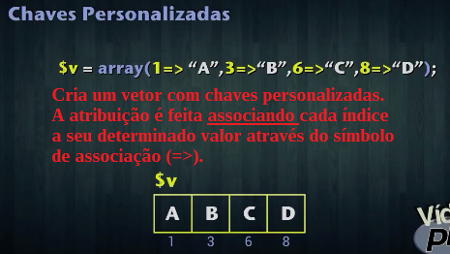

Não confundir com função flecha do Javascript
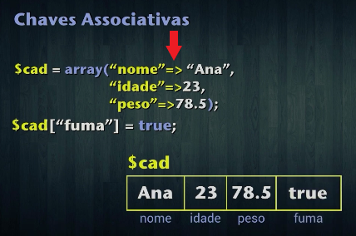

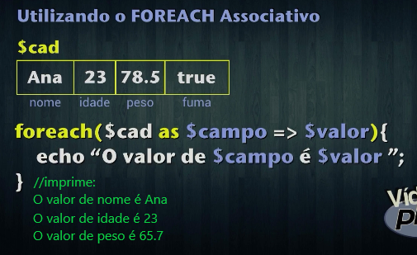

Explicando o foreach: “Para cada elemento do vetor `$cad`, nomeado como `$campo`, associado ao conteúdo `$valor`, imprima...”
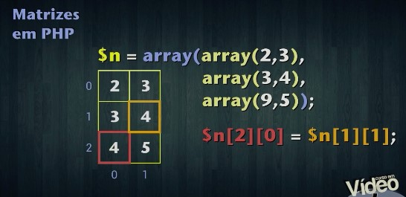

Tecnicamente, não existem matrizes dentro do PHP, mas dá para contornar isso, trabalhando com vetores dentro de vetores.

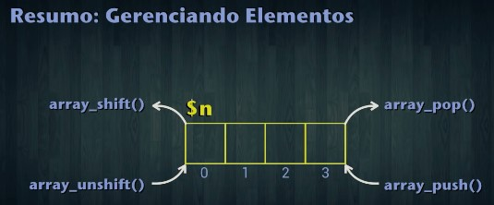

- $vetor[] = 7;
- array_push($vetor, 7); //adiciona elemento no final
- array_unshift($vetor, 7); //adiciona elemento no início
- array_shift($vetor); //elimina elemento no início
- array_pop($vetor); //elimina elemento no final
- unset($vetor[1]); //elimina elemento no índice especificado

Função para ordenação de valores:
sort($vet); ordena crescente o vetor e, consequentemente, troca os índices dos valores.
rsort($vet); ordena decrescente o vetor, ou seja, de forma reversa.
asort($vet); ordena de forma crescente e mantém a associação de chave:valor.
arsort($vet); ordena de forma reversa e associativa(decrescente).
ksort($vet); ordena de forma crescente pelo índice/chaves/keys.
krsort($vet); ordena de maneira reversa e através das keys

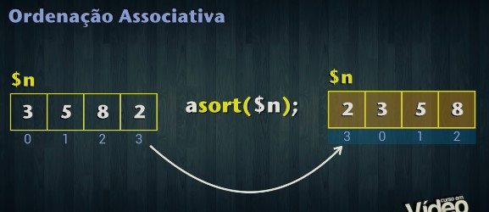
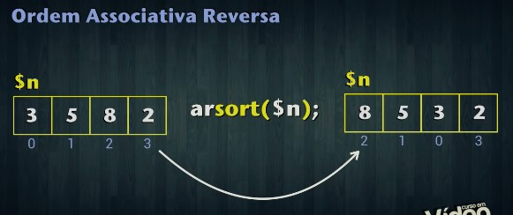

Na Ordenação Associativa, altera a ordem dos índices, mantendo-os em suas chaves.

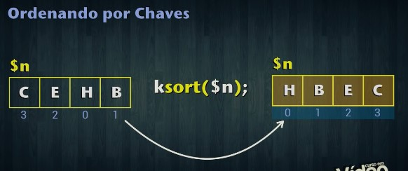
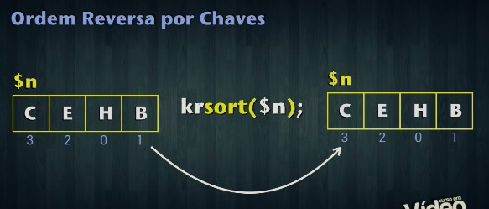

Variáveis de Sessão:
A variável superglobal $_SESSION é um array associativo que contém variáveis de sessão que ficam disponíveis para o script atual e para as próximas páginas acessadas por um usuário.

Aplicação: armazenar variável que se mantenha durante o acesso de várias páginas de um site.

As variáveis de sessão correspondem a um dos possíveis itens das chamadas variáveis superglobais.
Segue a relação das Variáveis Superglobais (variáveis pré-definidas promovidas pelo ambiente PHP, acessíveis em quaisquer pontos de aplicação, são estruturadas em arrays associativos):

- $GLOBALS
- $_SERVER
- $_GET
- $_POST
- $_FILES
- $_COOKIE
- $_SESSION
- $_REQUEST
- $_ENV

Existem dois tipos de objetos que permitem o armazenamento de dados localmente no cliente (memória cache):
- localStorage: fica armazenada no computador do cliente (não expira)
- sessionStorage: expira assim que a aba do navegador é fechada

